
당당한 노동조합
발행,편집인:KT노동조합 TEL:031-727-4820~4855 FAX:02-750-5404 www.kttu.or.kr
개혁과 희망 그리고 안정
제 280 호
2004년 3월 19일
단일 근무복(하복) 5월 말까지 지급
노사 선정위원 34명의 무기명 투표 통해 ‘마에스트로’선정
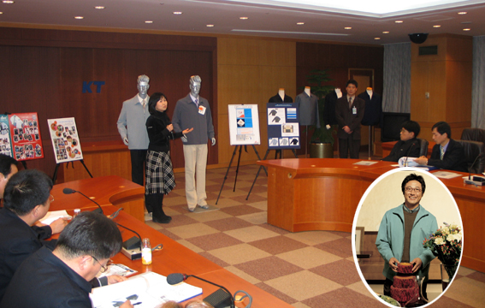

2003년 4/4분기 정기노사협의회를 통해 합의된 단일 근무복(하복) 지급에 따른 일체복 품평회가 17일 15시에 본사 회의실에서 열렸다.
12개 지방본부에서 선정된 노동조합 위원 및 회사 관계자들로 구성된 34명의 선정위원들이 각 후보 업체 제품에 대한 색상, 원단제질, 디자인, 선호도, 납기기일 등을 꼼꼼하게 검토한 후 무기명 투표를 거쳐 최종적으로 '마에스트로' 제품으로 하계 일체복을 선정했다.
최종 선정된 '마에스트로' 제품은 기본 소재로 실크 원료를 혼방한 울(35%), 실크(23%), 폴리(42%) 소재의 원단에 기능성과 고급스러움이 강조되었고 구김이 없이 통풍성이 좋아 땀이 차지 않는 특징이 장점으로 평가됐다.
한편 하계 일체복은 5월 말까지 지급해 6월부터는 착용이 가능할 것으로 보인다.
KT노보 8-7호 발행
2004년 노동조합 사업계획 등

KT노보 8-7호가 발행됐습니다. 비용 절감효과 및 배포의 신속성을 기하기 위해 8-6호부터 노보를 소속에 상관없이 전국 건물별로 배포하고 있음을 재차알려드립니다. 소속이 달라도 같은 건물에 근무할 경우 소속별로 배포부수를 지정해두었으니 수취인으로 명시된 지부장께서는 배포에 차질이 없도록 해주십시오.
예)서울시 강동구 길동 415-9 KT노동조합 강동지부장(강동지사55, 강동영업14, 강동망운용국 26)
수취인 주소지에 위와같이 명시되어있다면 강동지부장께서는 지사소속 조합원에 55부, 영업소속 조합원에 14부, 망운용소속 조합원에 25부를 배포해주시기 바랍니다.
끝으로 각 지역별 택배 또는 우편 상황에 따라 노보 도착일의 차이가 있을 수 있습니다. 노보 수취하실 예정일은 22일(월)부터 24일(수)입니다.
- 주 요 내 용 -
1면: 사외이사 진출투쟁을 마무리하며
2면: 2004년 노동조합 사업계획
3면: 2004년 임금요구
4면: 승진체계 개선(안) 중단하라

